1. Să se deducă TL pentru funcţia puls definită conform relaţiei:
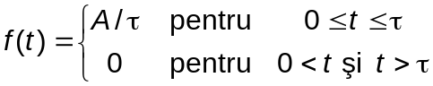 ,
unde A şi τ sunt constante reale.
Soluţie 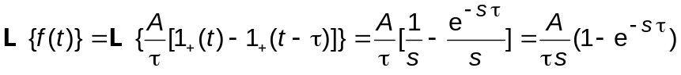.
2. Să se calculeze transformatele Laplace pentru funcţiile 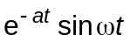 şi 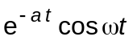.
3. Să se determine valoarea staţionară pentru semnalul cu transformata Laplace:
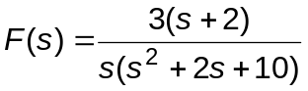.
Soluţie 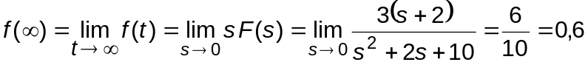.
4. Să se găsească TLI a funcţiei complexe:
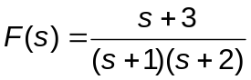.
5. Să se găsească funcţia 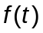 pentru care avem transformata Laplace
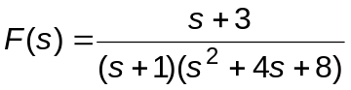.
6. Să se calculeze funcţia care are transformata Laplace
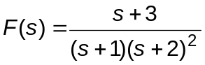.
7. Să se găsească soluţia completă ecuaţiei diferenţiale
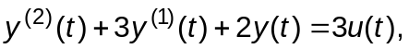
unde 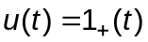 . Se consideră condiţiile iniţiale 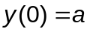 şi 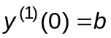.
8. Să se rezolve ecuaţia diferenţială 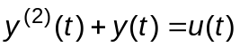, cu condiţiile iniţiale şi , pentru o mărime de intrare .

9. Care este transformata Laplace a semnalului 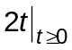?
10. Să se determine transformata Laplace a semnalului 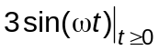.

11. Determinaţi transformata Laplace a semnalului 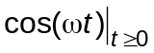.
12. Cunoaştem că
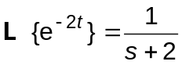.
Care este transformata Laplace a semnalului 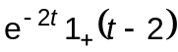?
13. Fie 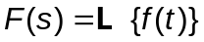. Calculaţi transformata Laplace a semnalului 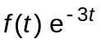.
14. Cunoaştem că
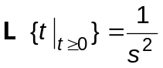.
Să se determine transformata Laplace a semnalului 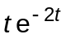.

15. Să se calculeze transformata Laplace a semnalului 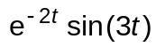.
16. Care este transformata Laplace a semnalului 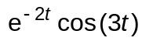?
17. Cunoaştem că şi 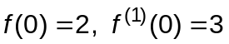.
Să se determine transformata Laplace pentru 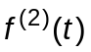.
18. Calculaţi valoarea staţionară a semnalului care are transformata Laplace
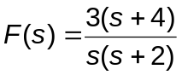.
19. Care este valoarea staţionară a semnalului cu transformata Laplace
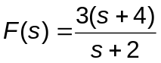.
20. Determinaţi valoarea iniţială a semnalului care are transformata Laplace
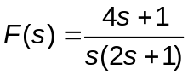?
21. Să se calculeze transformata Laplace inversă pentru funcţia complexă
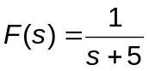.
22. Care este perechea Laplace corectă din următoarele
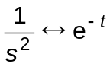, 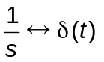, 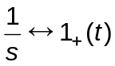?
23. Care este perechea Laplace corectă din următoarele
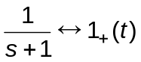, 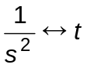, 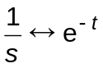?
24. Alegeţi perechea Laplace corectă din următoarele
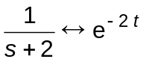, 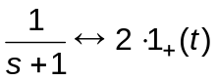, 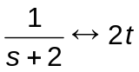.
25. Stabiliţi perechea Laplace corectă din următoarele
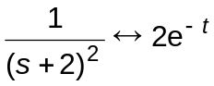, 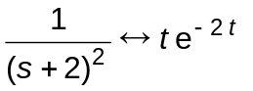, ?
26. Să se determine transformata Laplace inversă pentru fracţia simplă cu polinom de gradul doi la numitor, 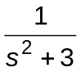.
27. Determinaţi TL pentru funcţia 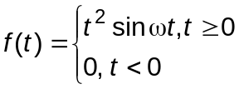.
28. Care este transformata Laplace a semnalului 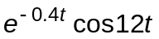?
29. Să se determine valoarea staţionară a semnalului cu transformata Laplace 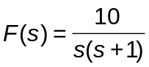.
30.Să se calculeze transformata Laplace inversă pentru fracţia simplă cu polinom de gradul doi la numitor de forma 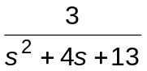.
31. Care este transformata Laplace inversă pentru fracţia simplă cu polinom de gradul doi la numitor 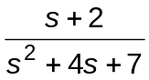?
32. Determinaţi transformata Laplace inversă pentru fracţia simplă cu polinom de gradul doi la numitor de forma 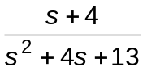?
33.Să se evalueze transformata Laplace inversă pentru funcţia 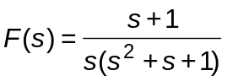.
34. Să se determine transformata Laplace inversă pentru 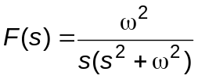.
35. Care este soluţia analitică completă a ecuaţiei diferenţiale
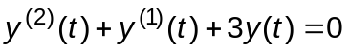, cu condiţiile iniţiale , ?
36. Avem ecuaţia diferenţială: 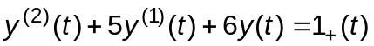 cu condiţiile iniţiale , . Determinaţi soluţiile analitice pentru
a) răspunsul forţat, 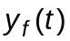;
b) răspunsul natural (liber), 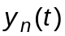.
37. Avem ecuaţia diferenţială 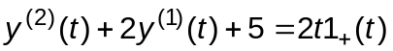. Care sunt soluţiile analitice pentru:
a) răspunsul permanent, 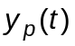;
b) răspunsul tranzitoriu, 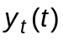.
38. Avem ecuaţia diferenţială
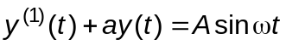
cu condiţia iniţială 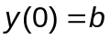. Care sunt soluţiile analitice pentru răspunsul forţat şi răspunsul natural 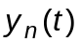.
39.Să se determine soluţia analitică completă a ecuaţiei diferenţiale:
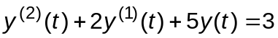
cu condiţiile iniţiale 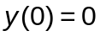, 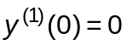.

40. Se dă circuitul din figura 4P.1, în care 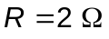, 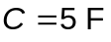, 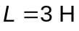. Să se determine funcţia de transfer 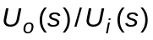.
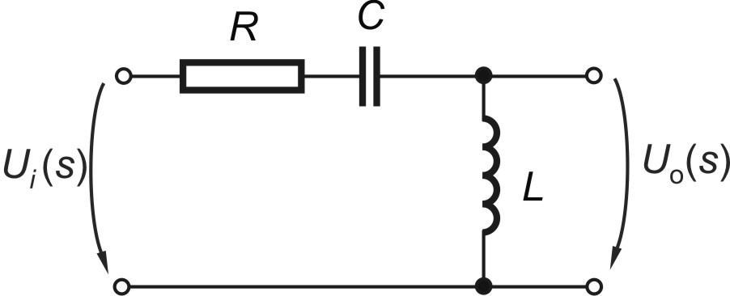
Fig. 4P.1.

41. Se dă circuitul din figura 4P.2, în care 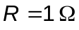,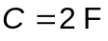,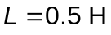. Să se determine funcţia de transfer .
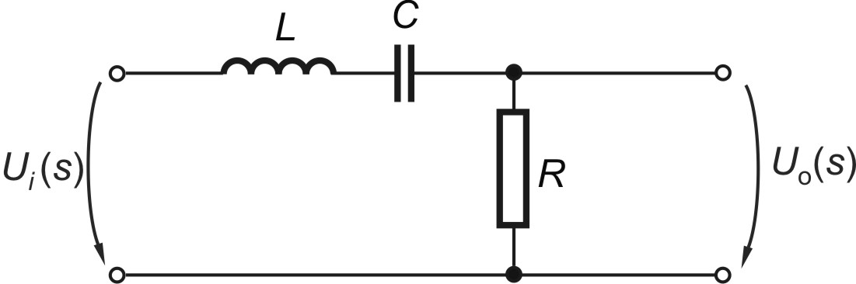
Fig. 4P.2.

42. Pentru circuitul din figura 4P.3. Să se determine funcţia de transfer .
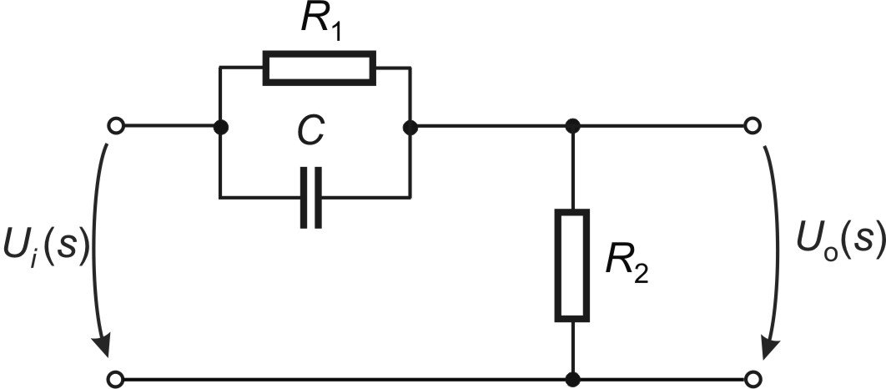
Fig. 4P.3.

43. Se dă circuitul din figura 4P.4. Să se determine funcţia de transfer .
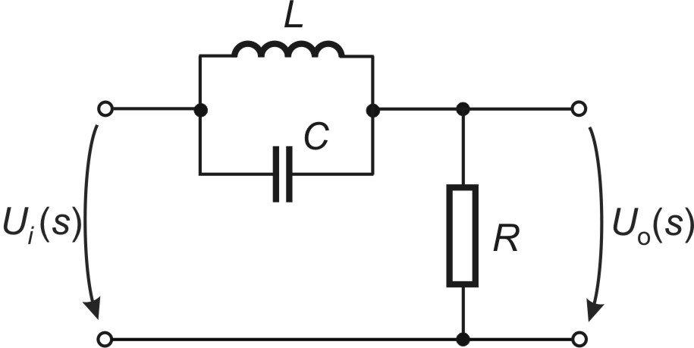
Fig. 4P.4.

44. Pentru circuitul din figura 4P.5. Să se determine funcţia de transfer .
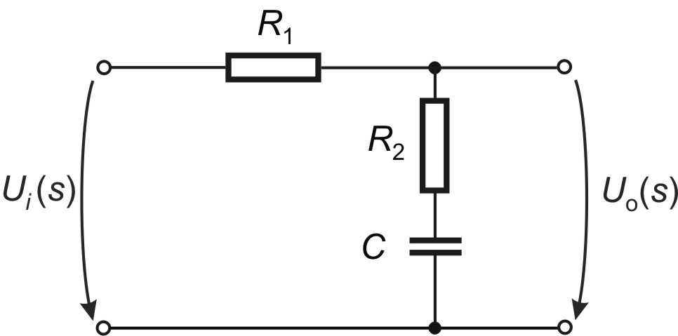
Fig. 4P.5.

45. Se dă circuitul din figura 4P.6. Să se determine funcţia de transfer.
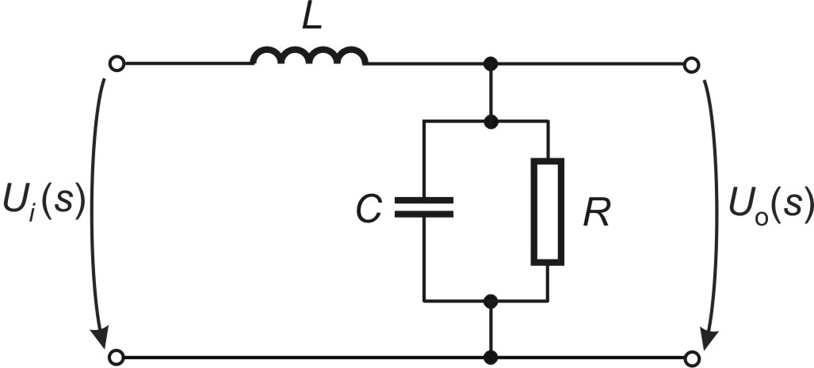
Fig. 4P.6.

46. Se dă circuitul din figura 4P.7, în care 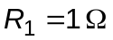, 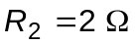, 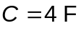, Să se determine funcţia de transfer .
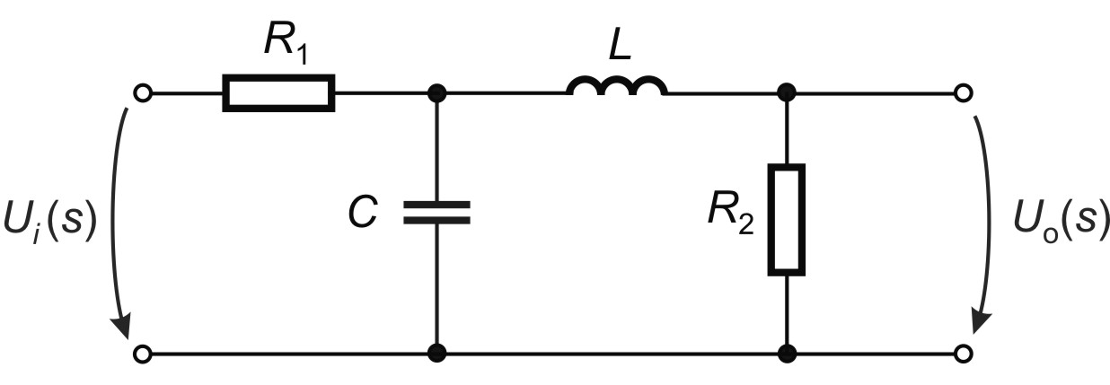
Fig. 4P.7.

47. Determinaţi funcţia de transfer echivalentă pentru sistemul cu schema bloc din figură.
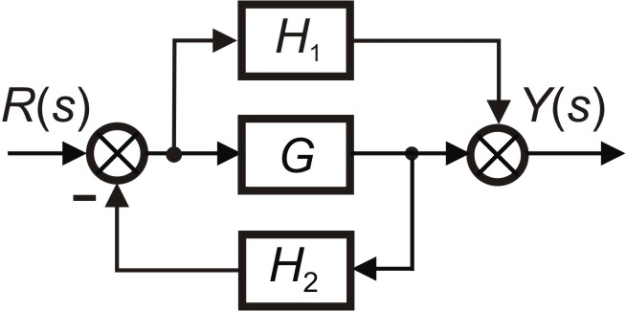
Fig. 3P.1.

48. Determinaţi funcţia de transfer echivalentă pentru sistemul cu schema bloc din figură.
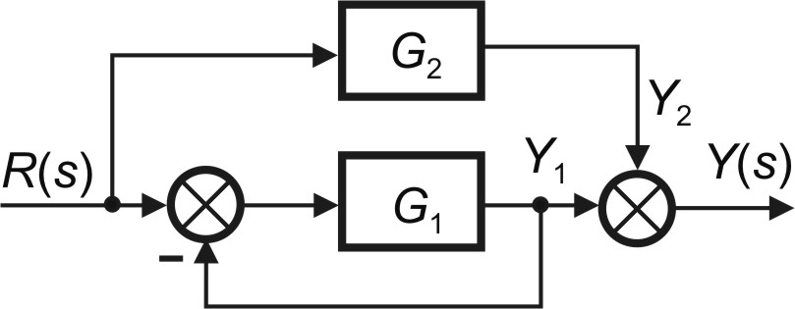
Fig. 3P.2.

49. Determinaţi funcţia de transfer echivalentă pentru sistemul cu schema bloc din figură.
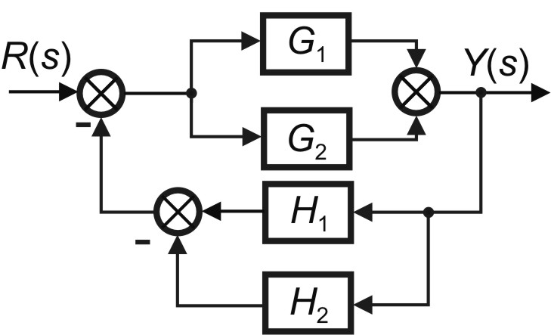
Fig. 3P.3.

50. Determinaţi funcţia de transfer echivalentă pentru sistemul cu schema bloc din figură.
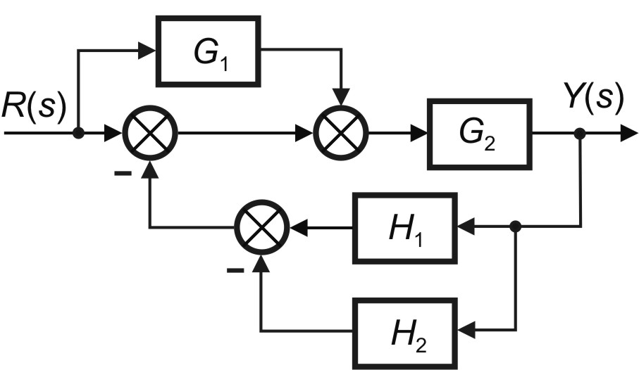
Fig. 3P.4.

51. Determinaţi funcţia de transfer echivalentă pentru sistemul cu schema bloc din figură.
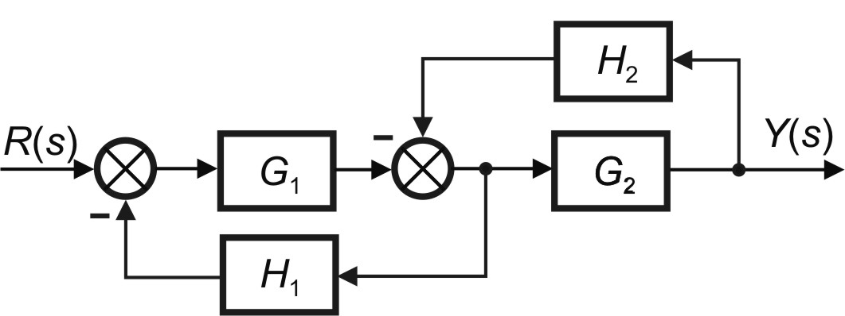
Fig. 3P.5.

52. Determinaţi funcţia de transfer echivalentă pentru sistemul cu schema bloc din figură.
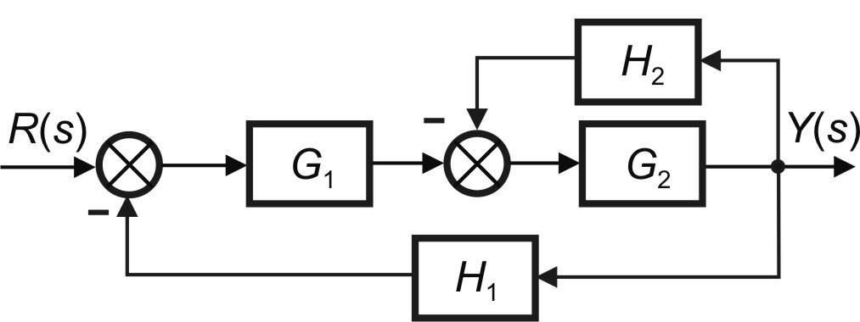
Fig. 3P.6.

53. Determinaţi funcţia de transfer echivalentă pentru sistemul cu schema bloc din figură.
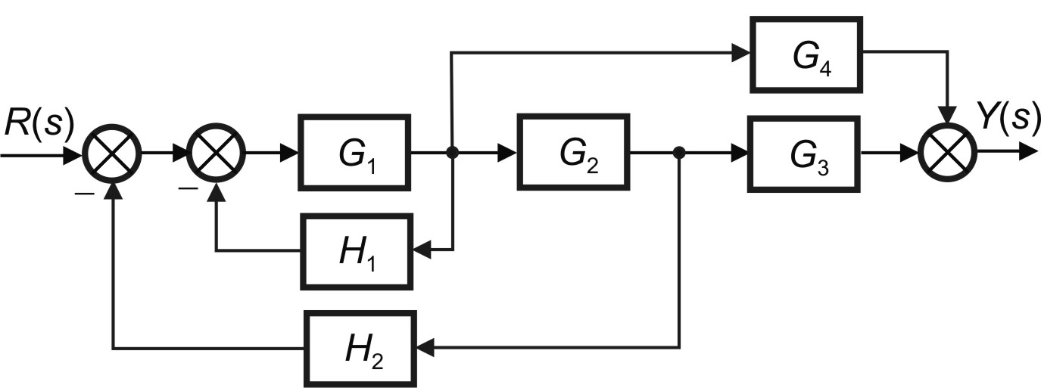
Fig. 3P.7.

54. Determinaţi funcţia de transfer echivalentă pentru sistemul cu schema bloc din figură.
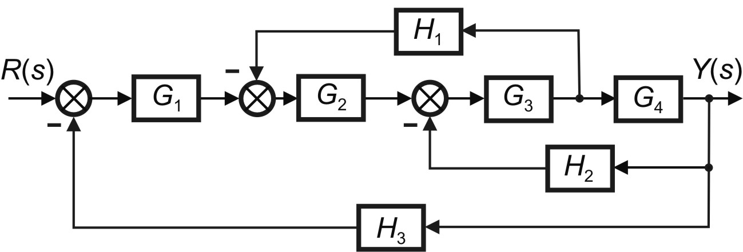
Fig. 3P.8.

55. Să se deseneze graful de fluenţă pentru sistemul cu schema bloc din fig. şi apoi să se determine, cu formula lui Mason, funcţia de transfer echivalentă.
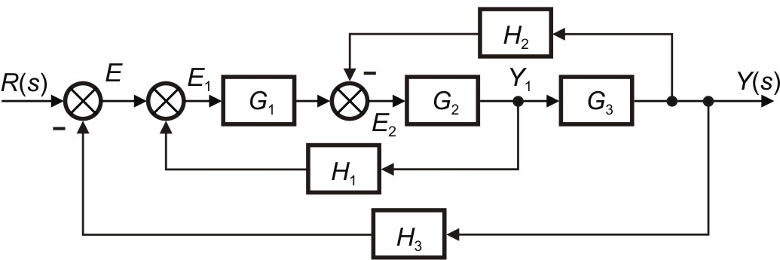
Fig. 3.13a.

56. Să se determine, cu formula lui Mason, funcţia de transfer echivalentă pentru sistemul cu graful de fluenţă din figură.

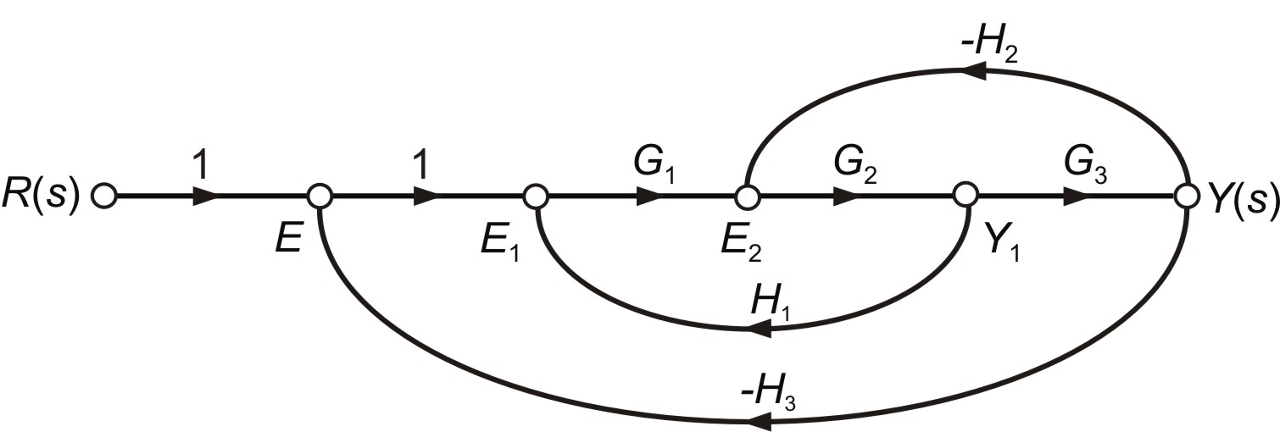
Fig. 3.19.

57. Determinaţi funcţia de transfer în circuit închis pentru sistemul cu graful de fluenţă prezentat în figură.
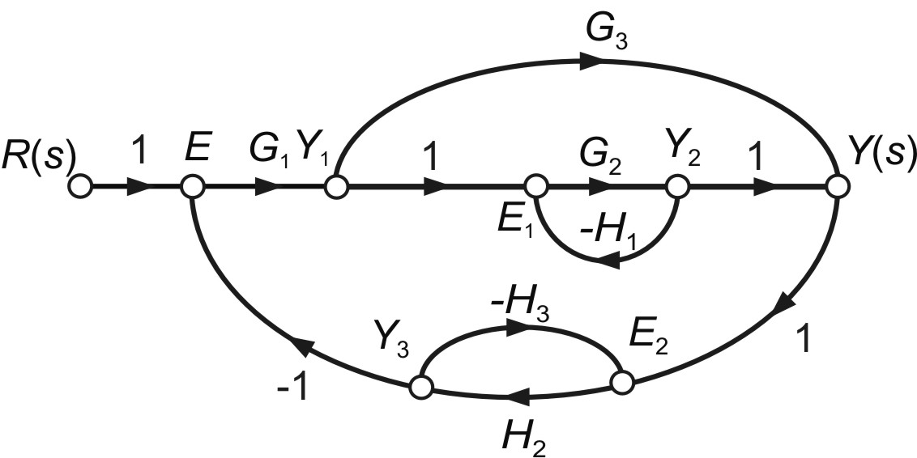
Fig. 3P.12.

58. Determinaţi funcţia de transfer în circuit închis pentru sistemul cu graful de fluenţă prezentat în figură.

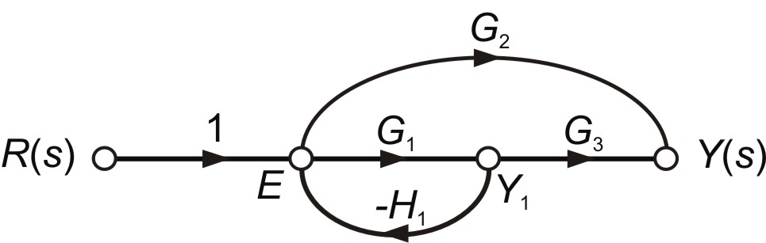
Fig. 3.18.

59. Să se determine răspunsul pondere şi răspunsul indicial pentru sistemul cu funcţia de transfer
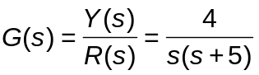.

60. Se consideră sistemul de ordinul 2 este descris prin functia de transfer
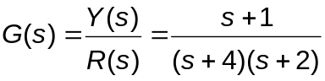.
Determinaţi răspunsul la impuls al sistemului.

61. Pentru sistemul de ordinul unu cu funcţia de transfer în circuit închis
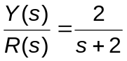,
să se determine:
a) Valoarea constantei de timp ;
b) Valoarea polului funcţiei de transfer ;
c) Valoarea factorului de amplificare  şi valoarea ieşirii corespunzătoare regimului staţionar când la intrare se aplică o mărime treaptă unitară.

62. Fie sistemele cu funcţiile de transfer:
.
Să se determine în fiecare caz factorul de amortizare şi tipul răspunsului.

63. Avem sistemul de ordinul doi cu funcţia de transfer
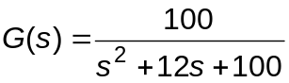.
Să se determine valoarea erorii staţionare a acestui sistem pentru un semnal de intrare rampă unitară, 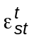.

64. Să se determine timpul de creştere (de la 10% la 90%) şi timpul de stabilire pentru criteriul (banda) de 2% a sistemului de ordinul unu cu funcţia de transfer
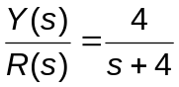.

65. Să se determine răspunsul la mărimi de intrare impuls unitar pentru sistemul cu funcţia de transfer:
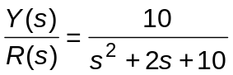

66. Se dă elementul de ordinul doi cu funcţia de transfer
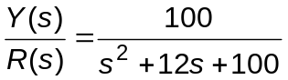.
Să se determine prin calcul analitic 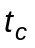 (pentru definiţia 0 - 100%), 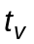, 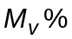 şi 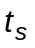 (pentru banda de 2%).

67. Se dă sistemul de ordinul doi cu funcţia de transfer în circuit închis
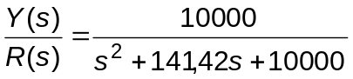.
Să se calculeze (pentru definiţia 0 - 100%), , şi (pentru banda de 2%).

68. Se dau specificaţiile 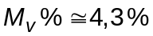 şi 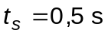 (pentru criteriul de 2%). Să se determine polii sistemului de ordinul doi care asigură aceste specificaţii.

69. Se dă sistemul cu schema bloc din figură:
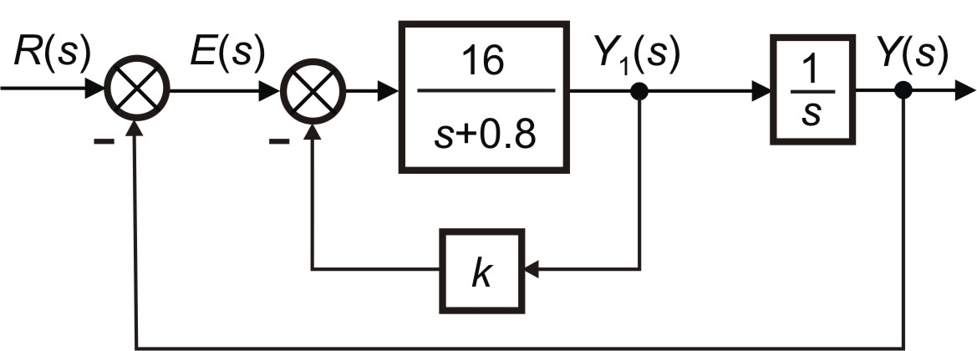
Fig. 5P.9.
Să se determine , ştiind că 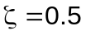. Să se calculeze apoi , , 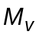, 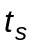.

70. Să se determine răspunsul sistemului cu reacţie negatiă unitară cu funcţia de transfer în circuit deschis de forma:
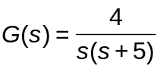

71. Se dau specificaţiile: 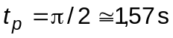 şi 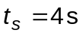 (pentru criteriul de 2%). Să se determine polinomul caracteristic al elementului de ordinul doi care asigură aceste specificaţii de calitate.

72. Se dă sistemul cu schema bloc din figură:
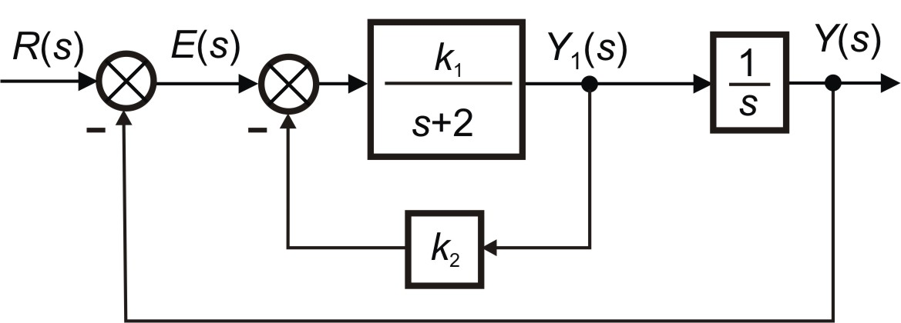
Fig. 5P.12.
Să se determine 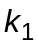 şi 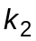 ştiind că 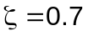 şi 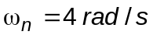.

73. Se dă sistemul de ordinul doi cu funcţia de transfer
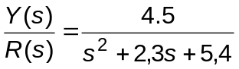.
Să se determine:
a) polii sistemului;
b) timpul de creştere, , (pentru definiţia 0% - 100%);
c) timpul de vârf, ;
d) timpul de stabilire, ;
e) valoarea corespunzătoare regimului staţionar, 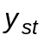;
f) valoarea maximă 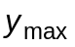;
g) valoarea în procente a suprareglajului, .

74. Considerăm sistemul cu reacţie negativă unitară cu funcţia de transfer în circuit deschis
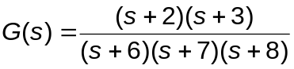.
Care este eroarea staţionară pentru o intrare treaptă unitară?

75. Un sistem cu reacţie negativă unitară are 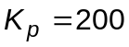. Care sunt erorile staţionare la intrările de referinţă 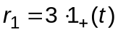 şi 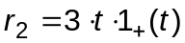.

76. Considerăm sistemul cu reacţie negativă unitară cu funcţia de transfer în circuit deschis
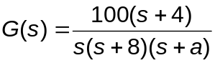.
Care este valoarea lui pentru care avem 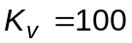.

77. Fie sistemul cu reacţia negativă unitară cu funcţia de transfer în circuit deschis
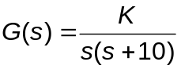.
Să se determine valoarea lui K astfel încât la o intrare rampă cu panta 15 eroarea staţionară de urmărire să fie 0,3.

78. Sistemul din figură trebuie să aibă specificaţiile 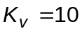 şi 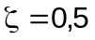. Găsiţi valorile lui 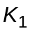 şi 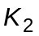 necesare pentru ca aceste specificaţii să fie realizate.
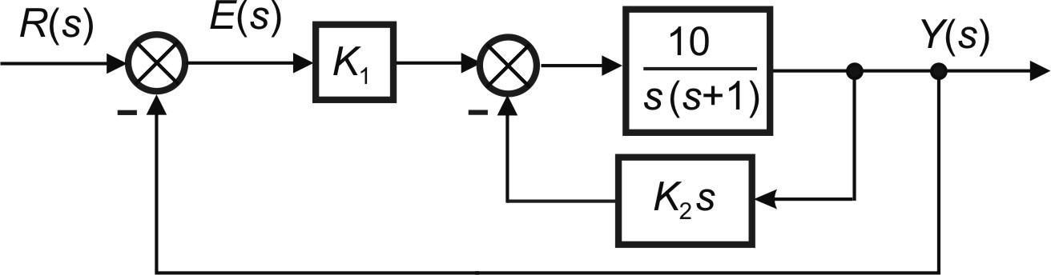
Fig. 5P.29.

79. Determinaţi valorile coeficienţilor şi din funcţiile de transfer ale sistemului prezentat în figură pentru a obţine specificaţiile de performanţă:
a) eroarea staţionară la intrare de referinţă treaptă unitară 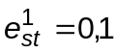;
b) eroare staţionară la perturbaţie treaptă unitară 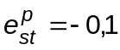.
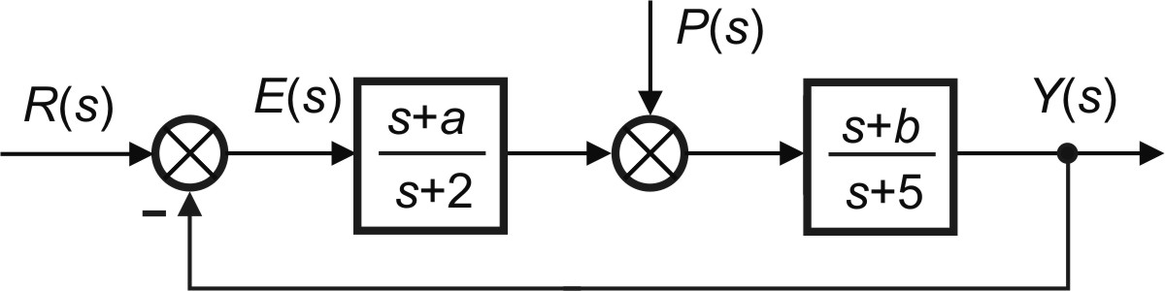
Fig. 5P.30.

80. Un sistem în circuit închis de urmărire a poziţiei soarelui este utilizat pentru a obţine maximul de putere de la un panou cu celule fotovoltaice. Sistemul de reglare este cu reacţie negativă unitară, deci 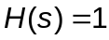 şi are funcţia de transfer a căii directe
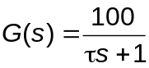,
cu valoarea nominală a constantei de timp 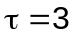 . Să se calculeze:
a) constanta de timp a sistemului închis cu funcţia de transfer 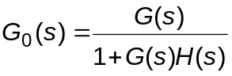;
b) Să se calculeze eroarea staţionară a sistemului de reglare pentru o mărime de intrare traptă unitară.
Răspuns: 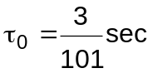; 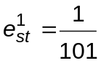.

81. Automobilele cu tracţiune integrală (4x4) sunt deosebit de utile în regiunile cu ierni reci, unde carosabilul este deseori alunecos din cauza zăpezii şi a gheţii. Un automobil cu tracţiune integrală şi sistem antiblocare la frânare (ABS) conţine sensori de mişcare a roţilor cu scopul de a menţine mişcarea fiecărei roţi şi deci tracţiunea lor. Sistemul de reglare pentru o roată este descris în figură. Determinaţi răspunsul sistemului cu reacţie în încercarea de a menţine o viteză constantă 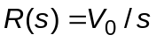
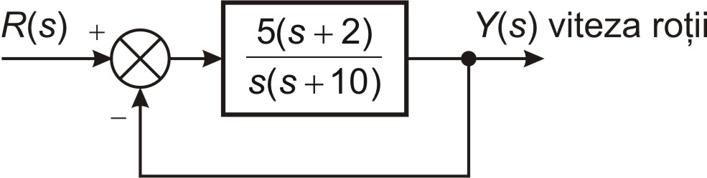
Fig. P5.33.

82. Fie sistemul în circuit închis prezentat în figura P5.34.
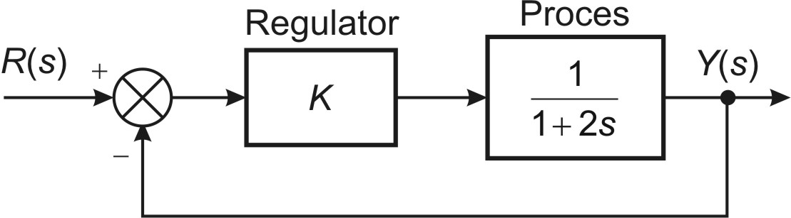
Fig. P5.34.

Calculaţi constanta de timp şi eroarea staţionară la o referinţă de tip treaptă unitară, pentru valorile 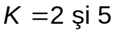.

Comentaţi efectul modificării factorului de amplificare asupra celor doi indicatori.

83. Fie sistemul din fig. P5.35.
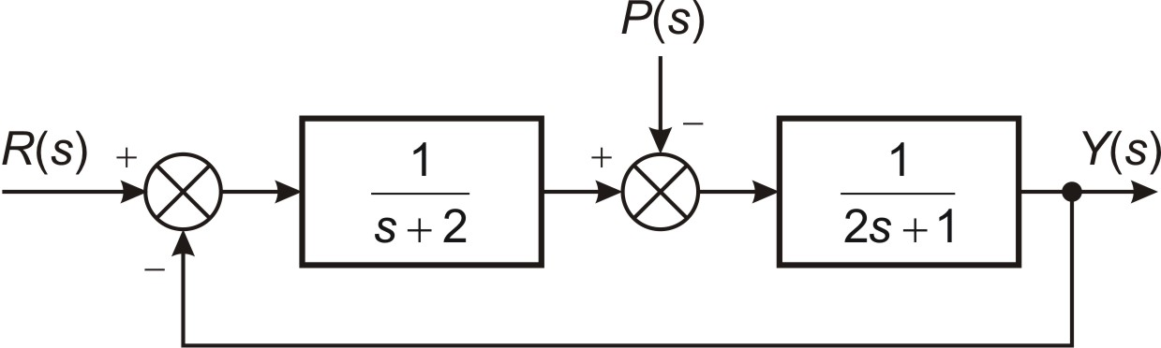
Fig. P5.35.
a) Calculaţi funcţiile de transfer: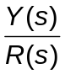 şi 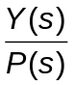.
b) Determinaţi erorile staţionare la intrare treaptă unitară şi perturbaţie treaptă.

84. Fie sistemul cu schema bloc din fig. P5.36.
a) Calculaţi valoarea erorii staţionare obţinută la aplicarea unui semnal de referinţă de tip treaptă unitară, adică 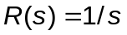, în lipsa perturbaţiilor 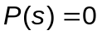.
b) Calculaţi valoarea staţionară a ieşirii sistemului 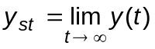, pentru 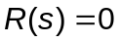 şi 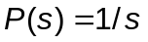.
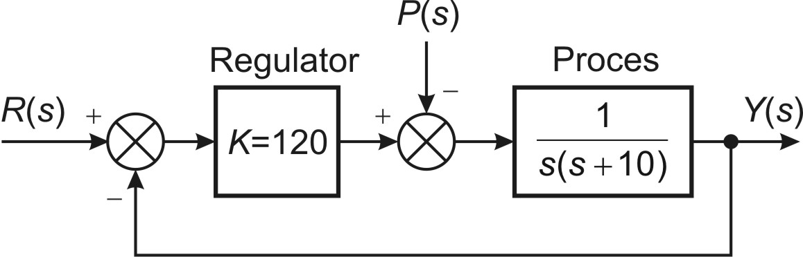
Fig. P5.36.

85. Să se deseneze caractersticile logaritmice de fecvenţă ale modulului şi fazei pentru sisteme cu funcţia de transfer date în continuare.
a) 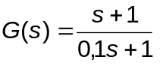;
b) 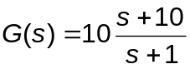;
c) 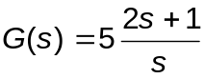;
d) 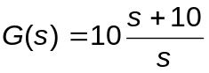;
e) 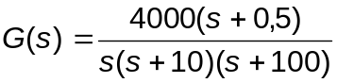;
i) 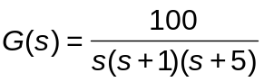;
j) 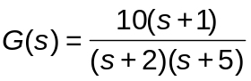;
k) 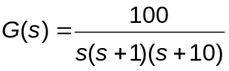;

86.În fig. 6P.2. se prezintă diagramele Bode obţinute experimental pentru un sistem fizic. Să se determine funcţia de transfer a sistemului.
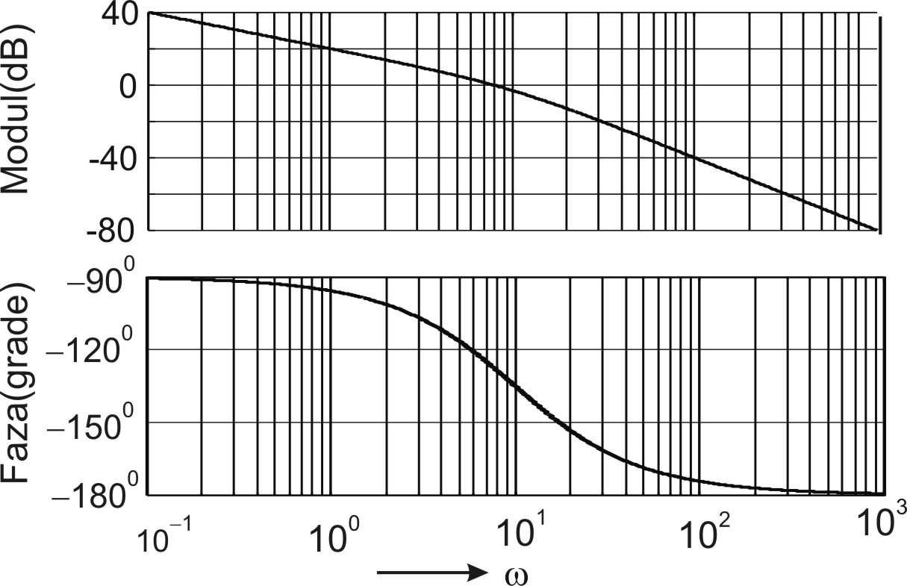
Fig. 6P.2.
Răspuns: 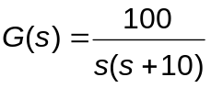.

87. Se dă caracteristica logaritmică modul−pulsaţie din figura 6P.3. Să se determine
a) tipul sistemului;
b) valoarea constantei de eroare staţionară corespunzătoare.
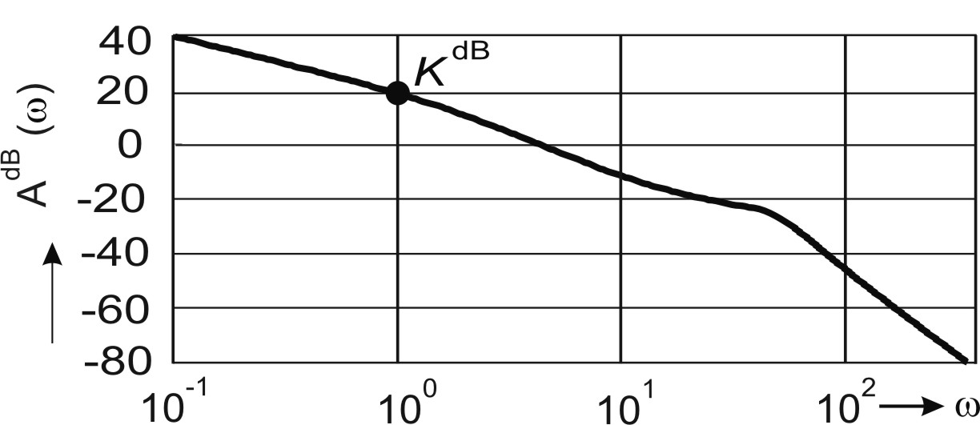
Fig. 6P.3.

88. Se dă caracteristica logaritmică modul−pulsaţie din figura 6P.4. Să se determine
a) tipul sistemului;
b) valoarea constantei de eroare staţionară corespunzătoare, .
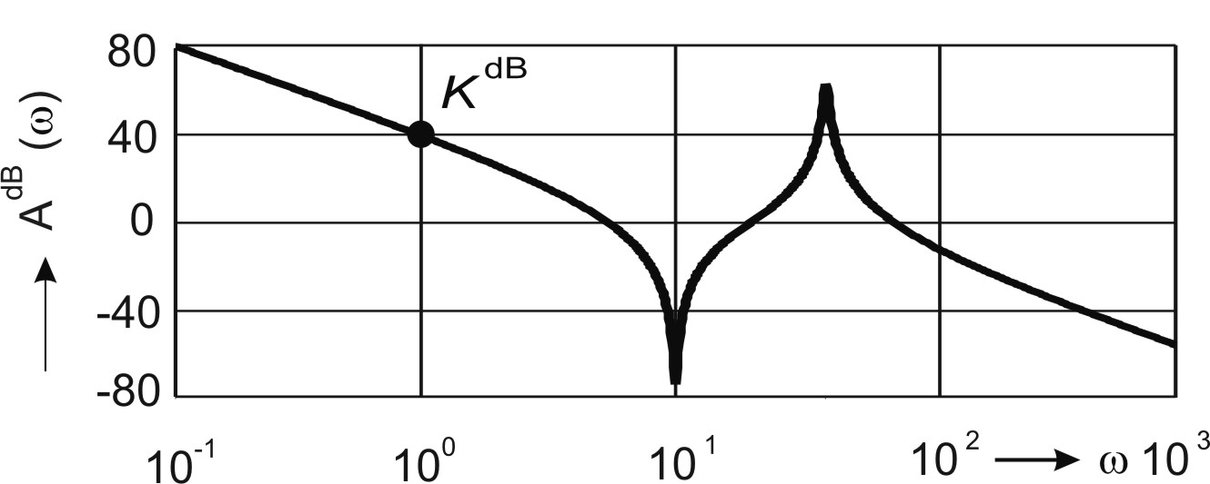
Fig. 6P.4.

89.Se dă caracteristica logaritmică modul−pulsaţie din figura 6.P.5. Să se determine
a) tipul sistemului;
b) valoarea constantei de eroare staţionară corespunzătoare, .
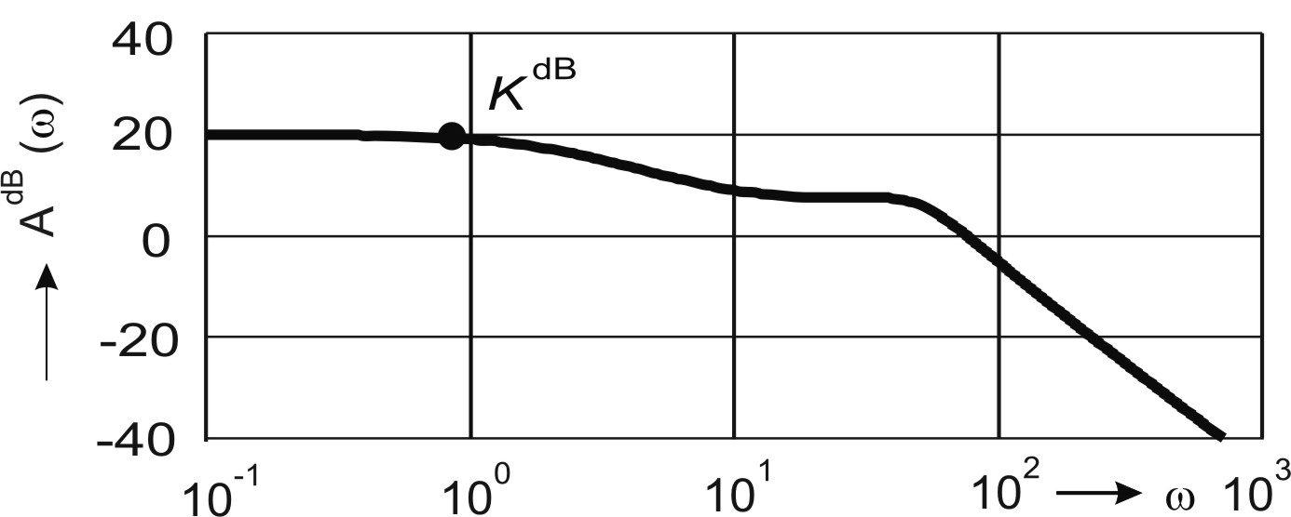
Fig. 6P.5.

90. Curba polară a funcţiei de transfer
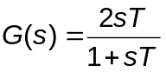,
pentru 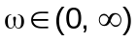, este un semicerc. Să se determine poziţia centrului 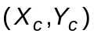 şi raza, R a acestui semicerc.

91 Se consideră un sistemul cu funcţia de transfer în circuit deschis:
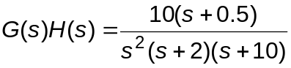
Să se deseneze, pentru caracteristica Nyquist.

92. Desenaţi caracteristica polară pentru funcţia de transfer
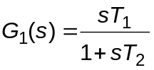,
cu 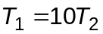.

93. Se dă sistemul cu funcţia de transfer în circuit închis
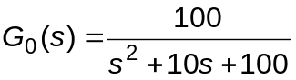.
Să se determine:
a) Vârful de rezonantă, 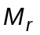;
b) Lărgimea de bandă, 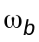.

94. Din răspunsul modul−frecvenţă, determinat experimental pentru un sistem oarecare, rezultă un vârf de rezonanţă 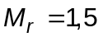 şi o lărgime de bandă de 20 rads⁻¹. Considerând sistemul studiat de ordinul doi, să se determine factorul de amortizare şi pulsaţia naturală neamortizată 

